El Doctor Luis Ernesto Ayala Benítez en coordinación con INSAFORP se realizan capacitaciones en las instalaciones municipales del CMPV capacitando a jóvenes emprendedores en la elaboración de champú y jabones artesanal, así mismo se imparte un curso de elaboración de comida Mexicana.
Así se brindan mejores oportunidades a nuestros jóvenes usulutecos para su desempeño en la sociedad mejorando su calidad de vida.

Esta es tu oportunidad, inscríbete al curso para Preparar Comida Mexicana.
Inicio de curso: 14 de septiembre
Horario: Lunes a viernes 8:00 am a 3:00 pm
Para mayor información: 7822-2835

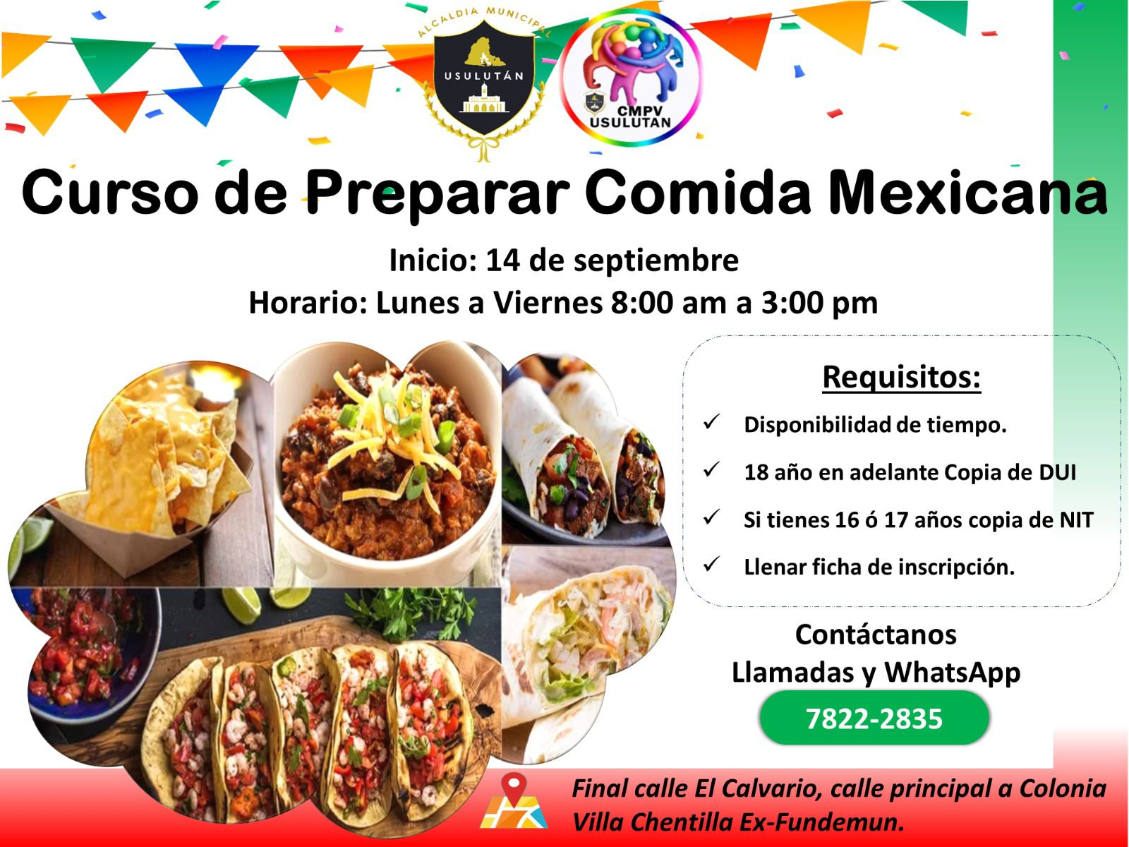

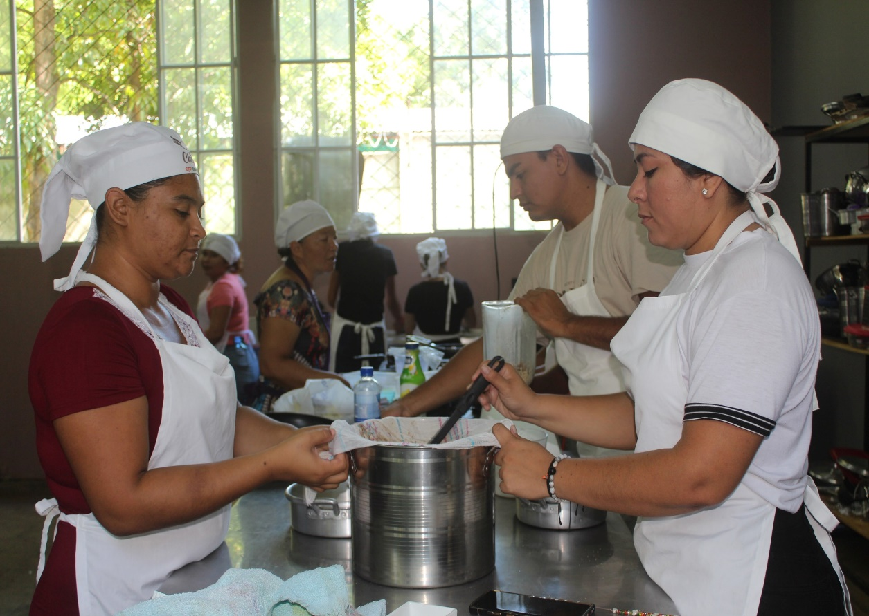

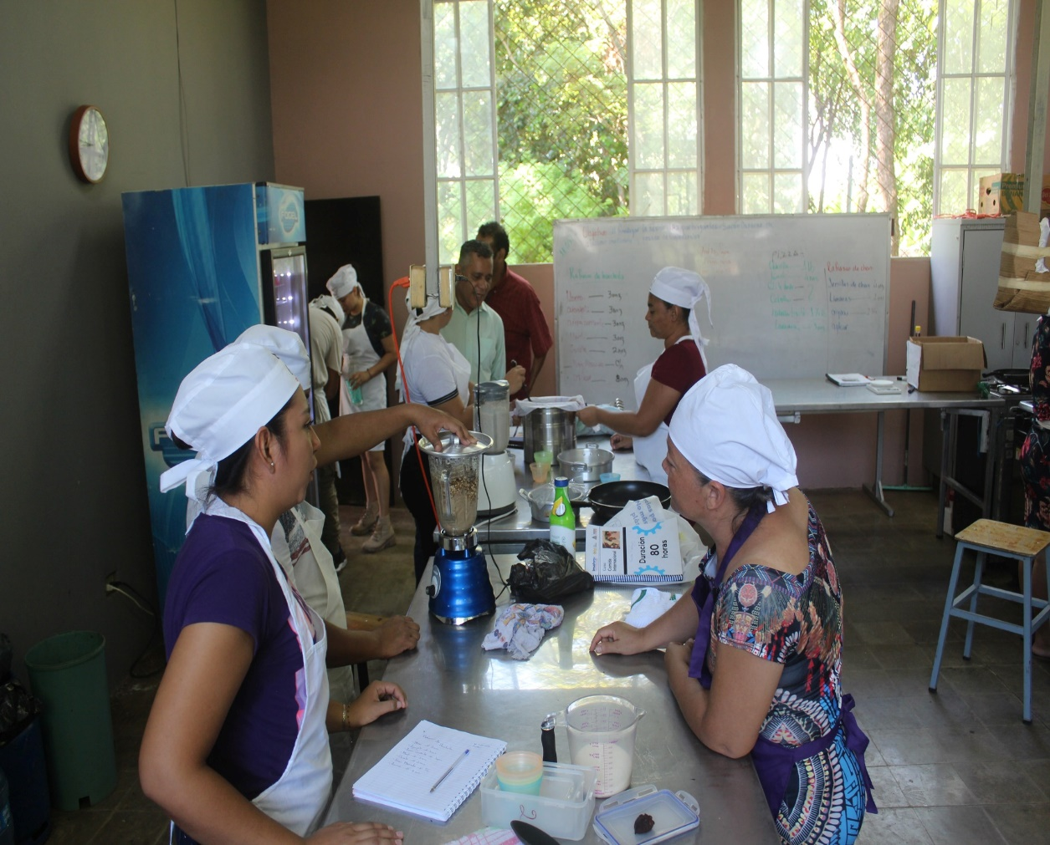

Capacitando a jóvenes emprendedores en la elaboración de champú y jabones artesanal
